УДК 621.867.21

Моделирование напряженно-деформированного состояния клеевого стыка конвейерной ленты С ИСПОЛЬЗОВАНИЕМ МЕТОДА КОНЕЧНЫХ ЭЛЕМЕНТОВ

Левчик Ю.В. студент, Грудачев А.Я. к.т.н., проф.каф. ГЗТиЛ,
Беломестнов Ю.А. директор ООО «УкрРемСервис», заслуженный шахтер Украины
(Донецкий национальный технический университет, г. Донецк, Украина)

Лента и особенно ее стыковое соединение являются наиболее уязвимыми элементами конвейера. От их прочности зависят технические и экономические показатели установки [1].
Эксперименты связанные с разрывом стыков лент требуют соответствующее оборудование, а так же материальных затрат. Создание конструкций такого типа невозможно без совершенствования и автоматизации процесса проектирования, применения новых материалов и технологий. Естественно, что при создании модели сложной конструкции, например которой можно считать клеевой стык резинотканевой ленты, прибегают к некоторой идеализации ее формы.
Для таких исследований были выбраны современные программные среды для расчета напряженно-деформированного состояния тел. К ним относятся ANSYS, COSMOS SolidWorks, AutoCAD Mechanical Desktop и др. Математической основой, на которой построены вычислительные аппараты этих программных продуктов, является метод конечных элементов (МКЭ).
Начальной стадией расчета является разбиение 3D модели клеевого стыка конвейерной ленты методом конечных элементов. В МКЭ все виды нагрузок включающие распределенные поверхностные нагрузки, объемные силы, сосредоточенные силы и моменты приводятся к сосредоточенным силам, действующим в узлах. Основная идея данного метода состоит в том, что любую непрерывную величину, например перемещение, температура, давление можно аппроксимировать моделью, состоящей из отдельных элементов. На которых исследуемая непрерывная величина аппроксимируется кусочно-непрерывной функцией, которая строится на значениях исследуемой непрерывной величины в конечном числе точек рассматриваемого соединения [2].
Вторым этапов было наложение сил и ограничений на расчетную модель, после чего выполнялся непосредственно сам расчет. В результате чего были получены эпюры деформированной расчетной модели в которой цветовой диапазон зависит от уровня напряжений в рассматриваемом клеевом стыке приведенном на рис. 1.
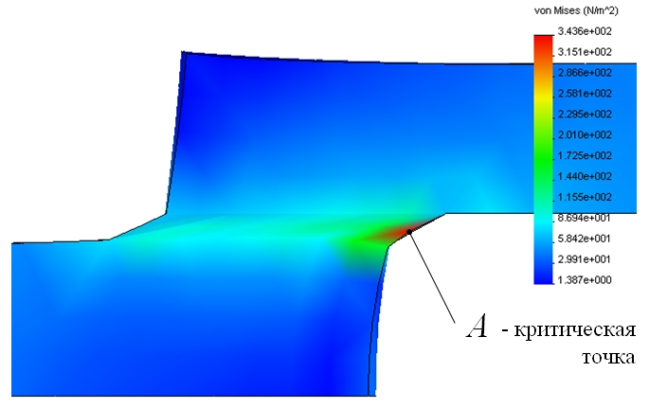
Рисунок 1 – Эпюра напряженно-деформированного состояния клеевого стыка

На основании проделанных опытов были построены диаграммы зависимостей внутренних напряжений в клеевом стыке исследуемой модели от ряда факторов: распределенной нагрузки, коэффициента Пуассона, модуля Юнга и др. Полученные экспериментальные данные напряженно-деформированного состояния модели стыка конвейерной ленты были обработаны методом полного факторного эксперимента типа 2^{k} [3].
В качестве отклика Y было выбрано значение внутренних напряжений в клеевой пленки. Априорно в число факторов, влияющих на параметр оптимизации были включены: Р – распределенная нагрузка, приложенная к тканевой прослойке, Н/м²; ν – коэффициент Пуасонна клеевой пленки; Е – модуль Юнга, МПа; L₂ – длина клеевой пленки, мм; h₁ – высота клеевой пленки, мм. Локальную область определения факторов установим из априорных соображений. В ходе эксперимента факторы варьировались на трех уровнях: основной, верхний и нижний . Основной уровень является исходной точкой для построения плана эксперимента, а интервалы варьирования определяют расстояния по осям координат до верхнего и нижнего уровней. Была проведено 32 опыта, которые не дублировались.
В соответствии с методом полного факторного эксперимента исследуемые факторы были закодированы путем линейного преобразования координат факторного пространства с переносом начала координат в нулевую точку и выбором масштабов по осям в единицах интервалов варьирования факторов. Далее рассчитаны коэффициенты регрессии: свободный член, линейного и нелинейного взаимодействий.
Используя полученные коэффициенты было составлено уравнение регрессии в относительных единицах и далее преобразована в математическую модель с реальными значениями переменных, физический смысл которого заключается в соотношении показывающем взаимосвязь внутренних напряжений от ряда факторов:
Для проверки адекватности полученной модели подставим натуральные значения исследуемых факторов для каждого из опытов. Полученные значения величин ошибок незначительны и не превышают 2%. На основании вышеизложенного сделан вывод об адекватности данной математической модели.Полученная математическая модель позволит упростить решение задач автоматизации проектирования и расчета стыковых соединений.
Построен график, описывающий влияние исследуемых факторов на критические внутренние напряжения в клеевом стыке резинотканевой ленты по отношению к нулевому уровню, который приведен на рис. 2.
Рисунок 2 - Влияние исследуемых факторов на критические напряжения
Перечень ссылок
1. Стыковка и ремонт конвейерных лент на предприятиях черной металлургии. Высочин Е.М., Завгородний Е.Х., Заренков В.И. М.: Металлургия, 1989, с. 192.
2. Агапов В.П. «Метод конечных элементов в статике, динамике и устойчивости пространственных тонкостенных подкрепленных конструкций». учебное пособие/ М. изд. АСВ, 2000, 152 стр., с илл.
3. Методическое пособие: Основы планирования эксперимента./ Сост. Хамханов К.М., Улан-Уде, 2001, 94 стр.

